管理体系审核记录表
过程与活动、  抽样计划 | 涉及  条款 | 受审核部门： 质检部 主管领导：吴江 陪同人员：狄佳燕 | 判定
 |  | 审核员：张磊 审核时间：2022.11.14
 |  | 审核条款：5.3岗位/职责 /权限；6.2质量目标及其实现的策划；7.1.5监视和测量资源；8.6产品和服务放行；8.7不合格输出的控制；
生技部的岗位、职责和权限 | 5.3 | 生技部经理：吴江  查《质量手册》中人员岗位、职责和权限要求，规定了公司各个岗位的主要职责和相关要求。  质检部的主要职责有：  （1）负责数据分析的应用场所及应用方法的制订；  （2）负责纠正措施实施的有效性的跟踪验证；  （3）负责产品和服务的监视和测量；  （4）负责不合格品的控制，组织鉴定、评审和处置；  （5）负责对材料和产品和服务进行标识和可追溯性控制；  （6）负责监视和测量资源的使用、维护、管理；  与负责人电话沟通，质检部经理明确其基本职责和权限。 | Y
生技部的目标及完成的策划 | 6.2 | 生技部质量目标制定符合部门主要 QMS工作流程实际情况，有针对性，可测量，与质量方针保持一致。  提供了质量目标考核记录。  生产技术部质量目标： 结果  检验正确率100% 100%；  出厂检验漏检率0 0%；  检测设备周期校准率100% 100%；  查2022年第1-3季度的考核结果的部门质量目标完成情况。质量目标均已达标完成。  符合要求 | Y
监视和测量资源 | 7.1.5 | 建立有《监视测量设备管理材料》 配置有游标卡尺等。  没有用于监测的计算机软件。  检测设备配置能满足产品检测需求。  该公司不具备对检测设备检定的能力。  该公司的监视和测量设备每年一次按计划要求送有资质单位检定，合格后方可使用，不合格不得使用。  该公司质检部负责监视和测量设备的管理。  提供了检测设备按要求检定的证据  1）游标卡尺（0-200）mm，检定证书，鉴定日期：2022.11.07 证书编号：SZZB（X）2022110160  2）带表卡尺（0-200）mm，检定证书，鉴定日期：2022.11.07 证书编号：SZZB（X）2022110159  鉴定单位：嘉兴市善正计量技术有限公司  查看原件件有效，详见提交证据。  另查到其他量具，维护良好。使用过程中没有发生检测设备偏离校准状态现象。  检测设备的购置、使用、维护有规定，并付诸实施，防护良好。  实际情况后期补充现场审核进行核实
产品和服务的放行 | 8.6 | 执行：客户合同及产品内控技术标准；  提供有检验标准、检验规程等；过程、产品的检验标准等，验收的依据，没有变化。  查进货检验记录—主要采购产品：板材SP-2Y、滑块、板材SP-1、表面处理（电镀）等。  查：  时间：2022.10.27，原料：板材SP-2Y，规格：590*125*2.5，检验项目：外观、数量、尺寸，检验结果：合格，检验员：季风  时间：2022.11.7，原料：滑块，规格：320.5*50.5*15.5，检验项目：外观、数量、尺寸，检验结果：合格，检验员：季风  外包过程，详见Q8.5.1  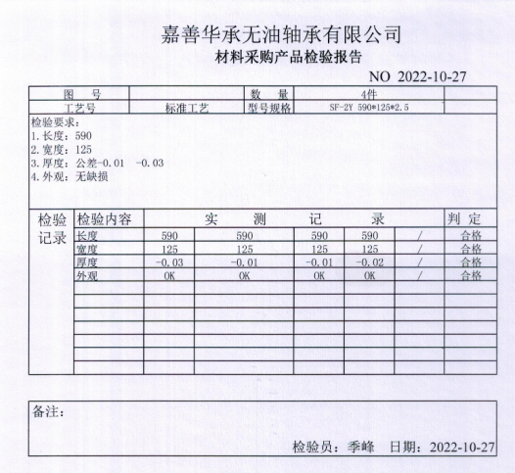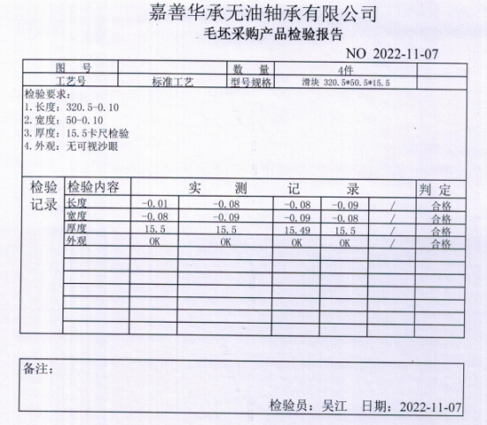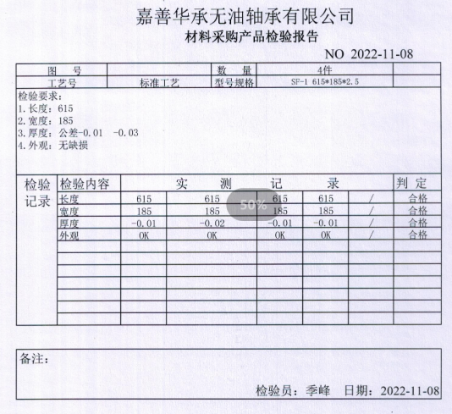  原材料检验不合格—退货处理。  抽查工序检验记录—《巡检记录》  工序控制体现在生技部8.5.1的审核中  查产品检验记录:分别为规格：60*55*60的无油轴承、规格：28*25*20的无油轴承的检验记录。  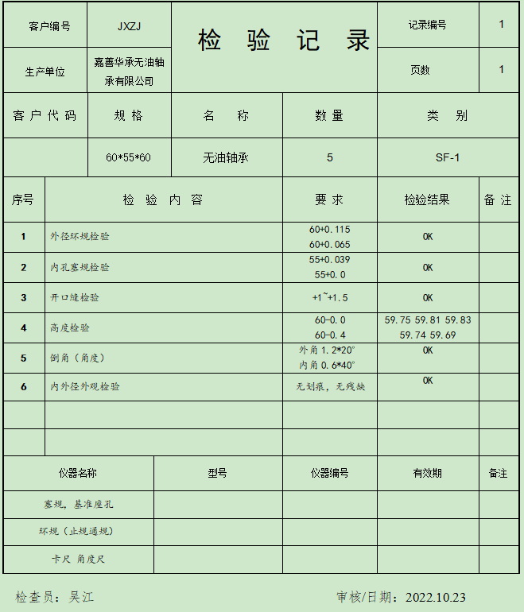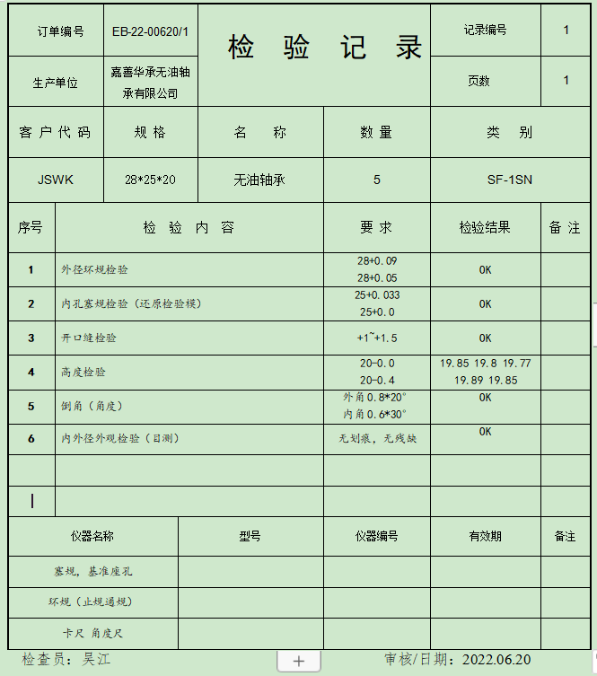  另抽多份成品检验记录，记录清晰、详实符合策划要求。  目前公司产品销售市场为国内客户，产品主要按照国标与客户要求生产，生产无型式试验要求。 | Y
不合格输出的控制 | 8.7/ | 制定了《不合格质检理程序》，对不合格品的标识、隔离、处置的职责、方法和程序做出了规定，不合格品有特采、返工、拒收或报废四种处置方式。  针对采购出现的不合格，直接退货，或供方及时来厂返修（工）处理。  公司生产过程中产生的不合格品根据严重程度采取返工、报废处理。问题描述清楚、确定处置措施并实施和验证。  对于客户反馈的不合格品，质检部视情况须组织相关人员对检验的不合格品进行评审。并要求相关责任部门按照不合格品评审的处理结果开展相应的返工返修作业。客户退回的不合格品处理完毕后，相关部门应及时将处理情况告之业务，以便其及时与客户沟通，安排后续的补货事宜。 | Y

说明：不符合标注N

管理体系审核记录表

过程与活动、  抽样计划 | 涉及  条款 | 受审核部门： 生技部 主管领导：闫东阳 陪同人员：狄佳燕 | 判定
 |  | 审核员：张磊 审核时间：2022.11.14
 |  | 审核条款：5.3/6.2/7.1.3/7.1.4/8.1/8.3/8.5.1/8.5.2/8.5.3/8.5.4/8.5.6/
生技部的岗位、职责和权限 | 5.3 | 生技部经理：闫东阳  查《质量手册》中人员岗位、职责和权限要求，规定了公司各个岗位的主要职责和相关要求。  生技部的主要职责有：  （1）负责产品和服务实现过程的策划及工艺开发工作；  （2）负责客户样品打样制作的组织、确认和送审工作；  （3）负责外来技术文件和本公司工艺文件的编制、审核和确认；  （4）负责公司年、月、周度生产计划的编制和实施；  （5）负责基础设施和工作环境的控制以及产品和服务生产过程的防护；  （6）验证过程能力，对特殊过程进行监控、确认；  （7）参与不合格品的鉴定、评审和处置；  （8）协助进行合格供方的评定。  与负责人电话沟通，生技部经理明确其基本职责和权限。 | Y
生技部的目标及完成的策划 | 6.2 | 生技部质量目标制定符合部门主要 QMS工作流程实际情况，有针对性，可测量，与质量方针保持一致。  提供了质量目标考核记录。  生产技术部质量目标： 结果  生产计划按时完成率95%； 97%；  生产设备完好率≥98% 99%；  产品一次交验合格率≥98% 100%；  查2022年第1-3季度的考核结果的部门质量目标完成情况。质量目标均已达标完成。  符合要求 | Y
基础设施 | 7.1.3 | 基础设施包括：办公用房、办公设施，车间、仓库、生产设备等  生产主要设备有：普通车床、摇臂钻床、双杆立式车床等。  主要检测设备为游标卡尺、带表卡尺等。  以上设备、工装、检具满足生产需要。  提供了“设备台账”、“设备检修计划”、“设备维护保养记录表”及相关维修记录，无需要维修的设备，通过现场查看车间设备完好，维护保养基本得当，能够满足生产的需要。  现场查看企业无行车，有手动叉车和燃油叉车，提供叉车检定证书：  叉车，使用登记证编号：车11浙F11870（19），证书编号：NDA2021-3838，检测日期：2022年1月4日  经查基本符合要求。 | Y
运行环境 | 7.1.4 | ●车间占地面积2000平，布局相对合理，场所卫生较整洁，工作环境尚可，设备摆放较有序；  办公环境：配备办公区面积120平，环境整洁，配备有空调  1、办公场所、库房及车间工作环境整洁，物品堆放整齐，工作氛围和谐，温度和湿度适宜，光线明亮，地面清洁，安全通道畅通，操作工人配备有工作服、工作手套。  2、定期对生产现场进行消防设备检查，对现场的设备操作安全、消防通道和进出口、用电安全、消防器材、物品堆放、人员安全意识等方面有检查，无不符合情况。  ●满足需求。
运行的策划和控制 | 8.1 | 策划了生产工艺流程：  一、工艺流程：  原料→剪板→卷圆→整形→倒角→检验→入库  外包过程：电镀  特殊过程：无  确定产品和服务的要求：依据客户要求和技术协议。  策划的质量目标和要求体现在客户提供的图纸和技术协议等资料上；  制定目标，目标基本合理、可测量、可达到。  策划所需资源  1、其中主要生产设备有：  主要生产设备：冲床、抛光机、自动整形机、数控车床；  2、检测设备主要有：游标卡尺等；  3、确定胜任人员需求，经过培训、考核合格后上岗。  4、确定了原材料检验、半成品检验、成品检验等检验活动；  5、编制了进货检验、半成品检验、产品检验规范等验收标准、设备操作规程等；  6、 编制了采购产品验证记录,半成品检验记录,成品检验制度。  遵照岗位职责、工艺流程、管理制度等作业指导文件实施过程控制  策划结果满足产品实现要求。暂无质量计划。  运行的策划符合要求 | Y
产品和服务的设计和开发 | 8.3 | 经过与主管沟通和现场审核发现：受审核无油轴承的生产销售是依据客户技术要求、图纸、行业标准进行生产检验。企业依据客户要求和成熟的工艺进行生产，工艺文件，作业指导书，人员及监测要求等体系运行以来均未发生变化,目前不存在产品和服务的设计和开发过程，故删除ISO9001:2015标准8.3条款，删减此条款不影响企业遵守法规要求和提供客户需求能力。 | Y
生产和服务提供的控制 | 8.5.1 | 企业提供的资料显示生产程序：办公室、生产部、质检部共同对客户提出的要求进行评审，确定产品的数量、质量要求、交货期限及其它要求；然后向生技部传递交货通知，生技部根据通知的内容，受控条件得到图纸、操作规程操作等。使用设备和量具，进行测量。根据订货要求，生技部下达任务书。  电话询问车间负责人对生产计划较清楚。生技部负责人负责协调生产的各项事宜。产品检验完工后生技部负责人记录产品数量，通知业务部发货。  生产设备基本满足要求。  生产车间使用的检测设备基本满足生产、检测要求。  生产过程：  --查相关控制记录：无油轴承  生产工序控制  1、工艺流程：  原料→剪板→卷圆→整形→倒角→检验→入库  2、过程控制情况  1）操作依据：作业指导书、图纸、工艺卡等  2）质量控制点：拉深、各部位的细磨，主要控制尺寸、允差，按照相关标准进行加工  3）抽生产记录：  a查看生产计划：  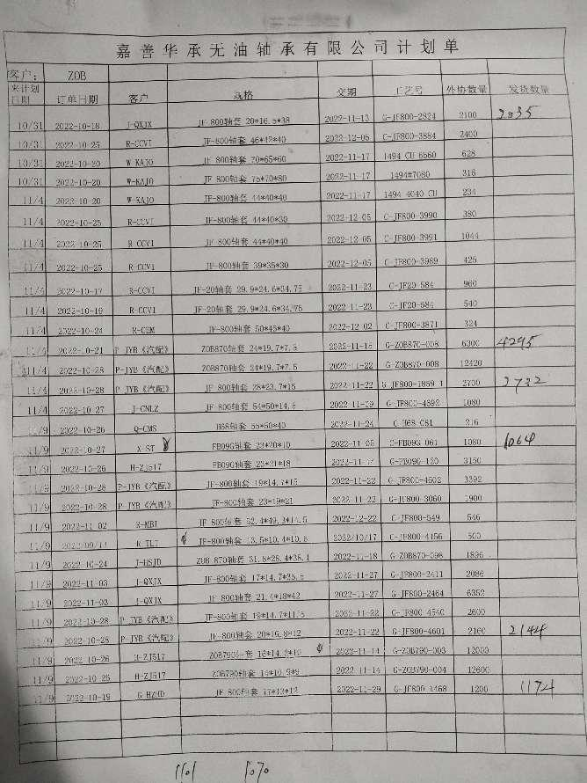  b查看工艺流程卡：明确生产技术要求、检验结果及人员  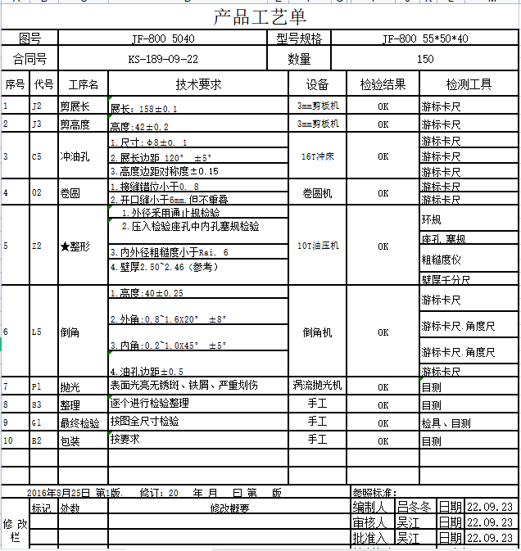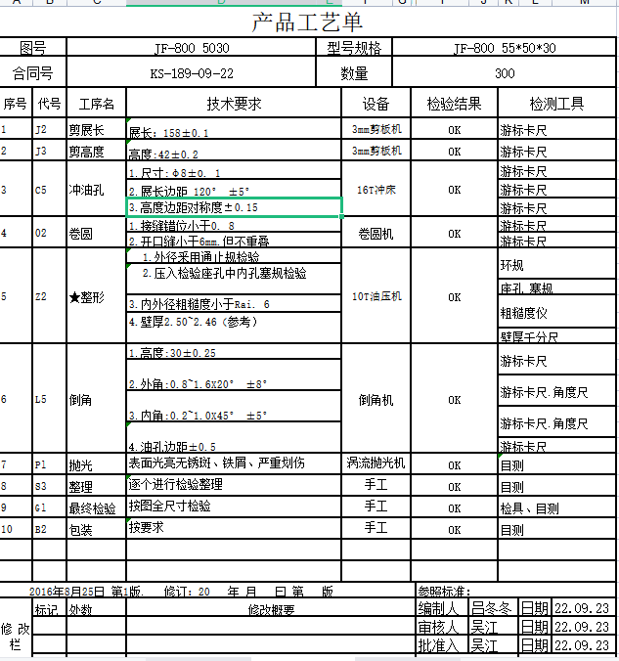  --另抽3份其他批次轴承的生产工序控制记录，均有操作员、检验员、生产日期、批次、数量、检验日期、检验结果等。  以上过程根据客户提供的图纸和技术协议；进行产品质量控制。  质量控制程序：原材料进厂检验合格后投入使用、工序不合格不转序、所有工作没有完成前不交付、交付后发现的不合格包退、包换  外包过程：表面处理过程  提供外包过程检验记录：  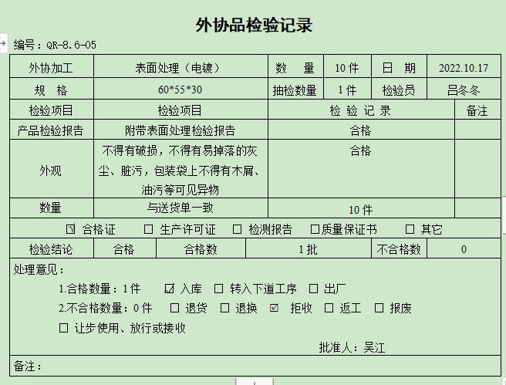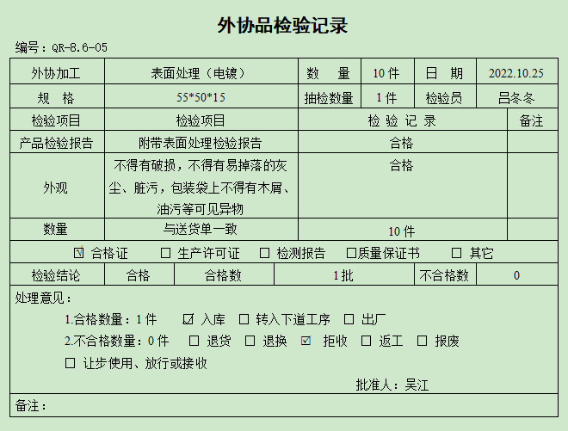  质量手册规定了需确认过程识别的要求，提供《过程确认准则》，企业目前生产环节特殊过程：无。  各工序过程严格机器控制，产品检验合格后放行、转序．不合格产品执行不合格品控制程序．交付前后有销售人员按8.2要求做好售前的信息提供及传递.售中的沟通协调及产品要求评审，产品送至指定地点,定期进行查访顾客收集用户信息走访解答,处理顾客来电来访,进行顾客满意程度调查等服务工作.  现场查看，车间地面平滑,安全通道宽敞,通风,防潮,配备了相应的消防设施.车间搬运使用手动叉车，原材料、成品搬运使用燃油叉车，工作环境符合生产要求。  现场查看：吕冬冬正在依据客户要求尺寸，裁剪烧结板材；冯彩娟正在进行卷圆作业，徐宗付正在进行倒角作业；冯香香进行整形作业。生产车间通风良好，工人劳保用品穿戴齐全，照明条件基本适宜，产品防护及生产环境满足生产要求。  车间标识有合格品区,不合格品区,周转区,待检区等.符合要求。  生产车间禁止烟火，有提示标语，有安全生产的相关制度。  人员能力及资质  操作员工都经过培训上岗具备能力，不涉及特种设备人员。不定期对操作工进行培训考核，确认人员能力符合要求。。 | Y
标识和可追溯性 | 8.5.2 | 1、产品状态标识应包括以下内容：  a）产品的名称、客户信息、产品型号等；  b）检验状态：待检、合格、不合格、待判定。  2、标识方式主要有：产品状态标识、存放区域和外包装物标识及记录等；  在现场检查中看到，正在生产的产品上无产品状态标识卡，未标清半成品、成品。  成品配置合格证及说明书等  企业有仓库，按原材料类别分区存放，按产品类别及型号进行分类。、  在生产过程中用《过程记录表》进行产品标示，注明产品名称、型号、检验日期、批次号、产品数量、当前加工工序、下道工序、生产人及检验人员等，基本可实现对产品生产批次的追溯。 | N
顾客或外部供方的财产 | 8.5.3 | 公司质量手册中规定顾客或外部供方财产可能包括材料、零部件、工具和设备、顾客的场所、知识产权和个人信息。生技部、办公室负责接收顾客财产，并对顾客财产进行使用和维护保管。制定《顾客财产控制程序》对顾客财产进行维护。  公司目前无有形的外部供方财产，所保存的外部供方财产为供方的个人信息、客供图纸。生技部、办公室负责接收顾客财产，最后由办公室统一储存保管，防止泄露。 | Y
防护 | 8.5.4 | 公司对此作了相应的规定.  目前主要是以产品标识与状态标识相应结合的方式进行控制.  目前主要是以液压手动叉车的形式搬运  成品用塑料膜包装，再装入纸箱，装卸要求轻拿轻放。  贮存要求地面平坦,宽敞,通风,防潮,防尘，防火 等  产品要求防潮,防尘,干燥。 | Y
更改控制 | 8.5.6 | 企业目前主要从事无油轴承的生产销售，生产流程未发生变化。根据企业提供的作业指导书、操作规程和生产记录、检验记录、合同评审记录等形成文件的信息来看未发生更改。 | Y

